Historias de Usuario.

· Como instructor quiero que la aplicación:

o Me de el resumen de elementos en el ambiente.

o Me permita colocar una novedad sino estoy de acuerdo o algún elemento esta defectuoso.

o Me permita subir una imagen que complemente la novedad

· Como aprendiz quiero que la aplicación:

o Me permita reportar una novedad de mi puesto de trabajo

o Me permita subir una imagen que complemente la novedad

· Como cuentadante quiero que la aplicación:

o Me permita ver las nuevas novedades del ambiente el cual soy cuentadante

o Me permita ver las novedades en proceso del ambiente el cual soy cuentadante y colocar sus respectivas observaciones.

o Me permita cerrar las novedades en proceso del ambiente el cual soy cuentadante y colocar sus respectivas observaciones.

o Me permita gestionar los elementos del ambiente y colocar su estado (Bien, Mal, En mantenimiento local, retirado)

· Todas las acciones deben enviar correo al cuentadante.

Requisitos Funcionales

1. La aplicación debe permitir realizar el resumen de elementos en el ambiente para colocar la novedad.

2. La aplicación debe permitir colocar la novedad en el puesto de trabajo

3. La aplicación debe permitir la gestión de novedades por parte del cuentadante

4. La aplicación debe permitir gestionar los elementos del ambiente por parte del cuentadante.

5. La aplicación debe permitir enviar correos de notificación.

Requisitos no funcionales.

1. La aplicación debe permitir implementar niveles de seguridad.

CASOS DE USO

[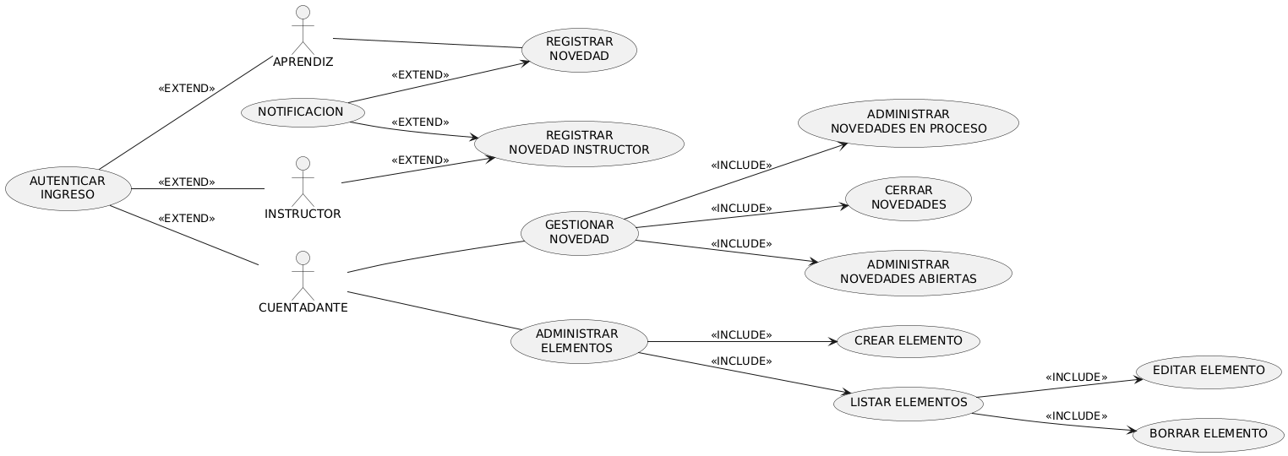](https://www.plantuml.com/plantuml/img/bPBFQiCm3CRlVWeTaqDU89I0Qsj1aCf5TiOOkstj5YWjbBm_jTcXSPUEv2hfz-dVTpeSHnWlS1s-VqRu6gw7pt6ud5Mjzu9iwRs6ge92i2KVHCl7cTqhMcrBLUW-80SoAKhS2dfNLjM4h3SRV8irjccULfi-HhNL770PG1m7wKrmajShbMkbiLlqWHpdOyy4Ot5JQBiZVjWIFUWjeGJjozYCs7IznJJTIXLas8ipQOTbEWObbyYvcMMppjZXBkQTJt-QJwGsK7GneGNkuRpD_x0HdB0Fc_rH_cNGKbWDRLswnXD85Um2lKIdc7Z9Cbrlng-PLvOGS7TQ3ayjk1Az0G00)

left to right direction

:APRENDIZ: -- (REGISTRAR\nNOVEDAD)

(AUTENTICAR\nINGRESO)--:APRENDIZ: :<<EXTEND>>

(AUTENTICAR\nINGRESO)--:CUENTADANTE: :<<EXTEND>>

(AUTENTICAR\nINGRESO)--:INSTRUCTOR: :<<EXTEND>>

:CUENTADANTE: -- (GESTIONAR\nNOVEDAD)

(GESTIONAR\nNOVEDAD) -->(ADMINISTRAR\nNOVEDADES ABIERTAS):<<INCLUDE>>

(GESTIONAR\nNOVEDAD) -->(ADMINISTRAR\nNOVEDADES EN PROCESO):<<INCLUDE>>

(GESTIONAR\nNOVEDAD) -->(CERRAR\nNOVEDADES):<<INCLUDE>>

:CUENTADANTE: -- (ADMINISTRAR\nELEMENTOS)

(ADMINISTRAR\nELEMENTOS) --> (LISTAR ELEMENTOS):<<INCLUDE>>

(ADMINISTRAR\nELEMENTOS) --> (CREAR ELEMENTO):<<INCLUDE>>

(LISTAR ELEMENTOS) --> (EDITAR ELEMENTO):<<INCLUDE>>

(LISTAR ELEMENTOS) --> (BORRAR ELEMENTO):<<INCLUDE>>

(NOTIFICACION)-->(REGISTRAR\nNOVEDAD):<<EXTEND>>

(NOTIFICACION)-->(REGISTRAR\nNOVEDAD INSTRUCTOR):<<EXTEND>>

:INSTRUCTOR:-->(REGISTRAR\nNOVEDAD INSTRUCTOR):<<EXTEND>>

MODELO DE ROBUSTEZ

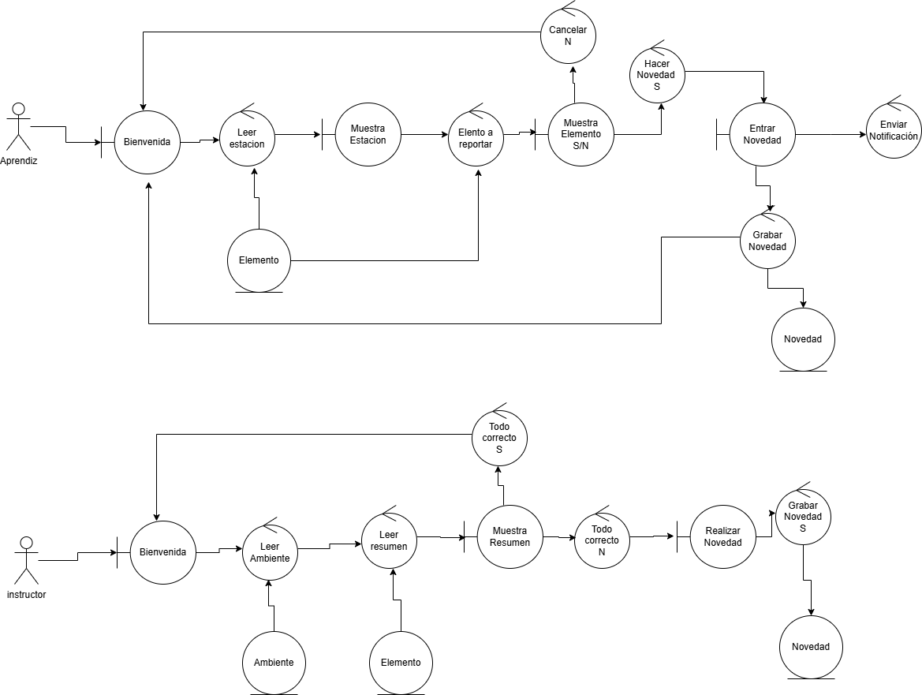

[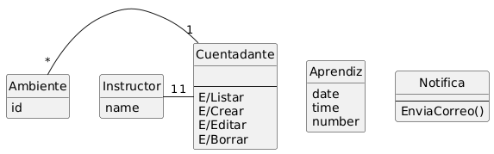](https://www.plantuml.com/plantuml/img/NKvB2i903DtFAK9NAXJn25gw4CGxf9r8WvsPaaa5BRsxqsfLtEGzyZwyU6NVeQ23gFUMqXMkjNUjQTWIED8cs6Zg5cE4VIVaBJzWC00MbH8ekmbyxogIHCQtz-XJLLzhaCdiCRaMgUZ9ArhqIeCnUMxAxOcZeYHI2CrOMduz3a4aaT4i6rp5D2S1s7uwpq7vmZKESv-_CHOfI66rdg9B2B9D1Zbak-ntXFbkdQNyJty2)